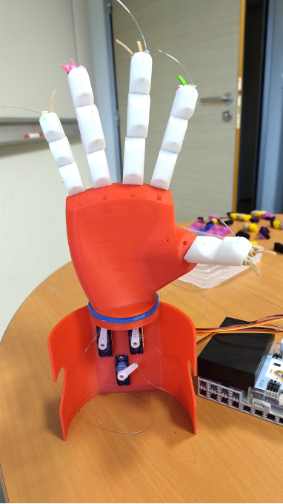
LE PROJET
Projet inscrit dans le dispositif Partenaires Scientifiques pour la Classe (PSC) consistant à mettre en relation des étudiants de niveau L2 ou L3 avec des classes de primaire dans le but de fabriquer une main articulée (prothèse).

François Jarry – CPD Numérique
Ia81tice@ac-toulouse.fr

Campagne départementale 81 1D/2D
Période 1 : formation des PE (3h)
Période 2, 3, 4 et 5 : Séquences en classe.

Public cible
1erD
DSDEN du Tarn
École Ingé ISIS, Castres
La main à la pâte

Partenaires, intervenants
Ecole (cycle 3)

Effectif
2 classes.

Période
LA DEMARCHE

=> Une formation pour les enseignants et une mise en relation avec les étudiants de Isis Ingé désireux d’accompagner un PSC.
=> Une séquence en classe (5 ou 6 séances) sur le thème de la modélisation 3D.
=> Une séquence en classe sur le thème de la programmation.
=> Des ateliers « robotique » et « impression 3D » réalisé au sein de l’école d’Ingénieur ISIS.

LE CONTENU DU PROJET

FRÉQUENTER (les rencontres) : l’élève coopère avec des étudiants référents scientifiques des sujets retenus.
PRATIQUER (les pratiques) : l’élève entre dans une démarche d’investigation autour de la thématique choisie.
S’APPROPRIER (les connaissances) : Approche de l’anatomie du corps humain : le fonctionnement de certains organes
Le numérique au service de cette connaissance : programmer des mouvements.
Contacts

RESTITUTIONS ENVISAGEES

Présentation des travaux dans l’amphithéâtre de l’école ISIS lors d’une journée de valorisation.

BUDGET

- Transport vers l’école ISIS à la charge de l’école.

Le partenariat en 2023 / 2024 :
https://pedagogie.ac-toulouse.fr/prim81/partenariat-isis-ecole-de-puygouzon

Pour en savoir plus…..

